1. A XVI. század meghatározó történelmi eseménysorozata volt a reformáció és a katolikus megújulás (ellenreformáció). Nevezze meg a forrásrészletek alapján a hozzájuk köthető felekezetet, illetve szerzetesrendet! (Elemenként 1 pont) (K/4)

a) „Eleve elrendelésnek pedig Istennek azt az örök elhatározását nevezzük, amellyel önmagában elvégezte azt, hogy akarata szerint mi történjék minden egyes emberrel.” (Kálvin: A keresztyén vallás rendszere)
b) „21. Ennélfogva tévednek azok a búcsúhirdetők, akik azt tanítják, hogy a pápa búcsúja az embert általában minden büntetés alól feloldja és üdvözíti…” (Luther 95 pontja)
c) „Bárki, aki társaságunkban, melyet Jézusról kívánunk elnevezni, a kereszt lobogója alatt Isten harcosa kíván lenni, és csak az Urat és annak földi helytartóját, a pápát akarja szolgálni, az ünnepélyes szüzességi fogadalom után lélekben legyen felkészülve…” (Loyola Ignác)
d) „Ha az Antikrisztusnak három Isteninek hamis vélekedésétől meg nem szabadultunk az Krisztus igéjének igaz értelmére nem mehetünk [Egy az Isten]” (Dávid Ferenc: Rövid útmutatás 1567)

Az idézet betűjele | A felekezet/szerzetesrend megnevezése
a) | református
b) | evangélikus
c) | jezsuita rend
d) | antitrinitáriusok

2. A feladat a francia abszolutizmus gazdaságpolitikájára vonatkozik. (K/5)
Az ábra a merkantilizmus jellemzőit mutatja. Válassza ki a felsorolásból a megfelelő szavakat, és írja be betűjeleiket a táblázat üresen hagyott helyeire! (Elemenként 1 pont.)

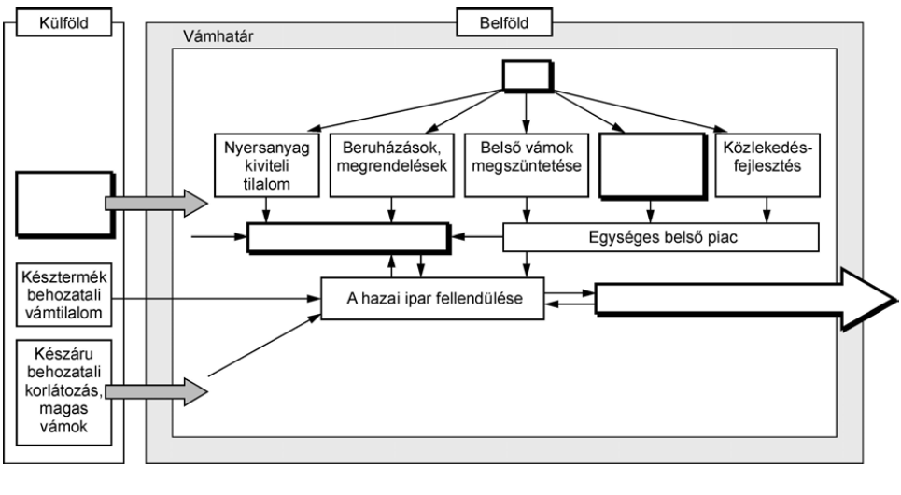
A merkantilizmus iparfejlesztő politikája

Betűjel | Jellemzők
a) | Mértékrendszer és fémpénz egységesítése.
b) | Állam
c) | Gyarmati nyersanyagok behozatala
d) | Készárukivitel
e) | Manufaktúrák terjedése

3. A feladat különböző államformákkal kapcsolatos. (K/5)
Írja a fogalmak mellé a megfelelő meghatározások betűjelét! (Elemenként 1 pont.)

a) Az uralkodó a megnövekedett jövedelem birtokában tőle függő hivatalnoki hálózatra, az állandó hadseregre és a bírói szervezetre támaszkodva irányítja az országát, a rendi gyűlés mellőzésével.

b) Az uralkodók felülről bevezetett reformokkal kívánták modernizálni birodalmukat. Merkantilista vámpolitikával, adókedvezményekkel, a jobbágyság adóhelyzetének javításával kívánták fellendíteni államuk gazdaságát, hogy a hatalmi versenyben ne maradjanak alul.

c) Olyan államforma, amelyben az államfőt meghatározott időre választják, a szuverenitás tehát a népet illeti meg.

d) Olyan uralkodási forma, amely korlátok közé szorította a királyi hatalmat (pl. megtiltotta, hogy a parlament hozzájárulása nélkül adót vessen ki, hadsereget tartson, illetve parlamenti képviselőt politikai szerepléséért felelősségre vonhasson stb.).

e) Az állam irányítása az uralkodó és a rendek közös törvényhozására és hatalomgyakorlására épül.

Fogalmak | Betűjelek
Abszolutizmus | a
Alkotmányos királyság | d
Felvilágosult abszolutizmus | b
Rendi monarchia | e
Köztársaság | c

4. Az alábbi feladat a felvilágosodás gondolatkörével kapcsolatos. (K/4)
Fejezze be, vagy egészítse ki a mondatokat, a források felhasználásával! (Elemenként 1 pont.)

„A természet nemcsak arra ad jogot, hogy megvédje javait: azaz életét, szabadságát és vagyonát mások jogtalansága […] ellen, hanem arra is, hogy ítéljen, […] de az államban az önbíráskodás nem lehetséges, […] e jog az államra van ruházva.”
(Locke: Két értekezés a polgári alkotmányzatról)
„Nem szükséges, hogy a képviselők, akik választóiktól általános utasításokat kaptak, minden egyes ügyre külön utasítást kapjanak […] minden állampolgárt meg kell, hogy illessen az a jog, hogy szavazhasson a képviselőválasztáson […]”
(Montesquieu: A törvények szelleméről)
„Ha a törvényhozó hatalom a végrehajtó hatalommal ugyanabban a személyben vagy ugyanabban a hatósági testületben egyesül, nincsen szabadság, mivel attól lehet tartani, hogy az ilyen uralkodó […] zsarnoki törvényeket fog hozni, és […] zsarnoki
módon fogja végrehajtani.”
(Montesquieu: A törvények szelleméről)
„Az első ember, akinek eszébe jutott, hogy egy darabka földet elkerítvén így szóljon: ez az enyém, s aki elég együgyű embereket talált, hogy ezt elhiggyék, volt a polgári társadalom megalapítója. Mennyi bűntől, háborútól és gyilkosságtól, mennyi nyomorúságtól mentette volna meg az emberi nemet, aki ekkor kihúzza a karókat […]”
(Rousseau: Az emberek közötti egyenlőtlenség eredetéről és alapjairól)

a) Locke szerint az államra van ruházva ____________a bíráskodás_________________________________.
b) Montesquieu szerint az állampolgárok mindegyikét megilleti, hogy _____________Szavazhasson___________________
c) Ha a hatalmi ágak egy kézben összpontosulnak, az _____________Abszolutizmust______ vezet.
d) Egyikőjük szerint a háború, a bűn, a gyilkosság oka a ______Magántulajdon____ megjelenése.

5. feladat a reformáció terjedésével kapcsolatos. (K/5)
Válaszoljon a kérdésekre a térkép és saját ismeretei segítségével! (Használja a Történelmi atlaszt a megoldáshoz!)

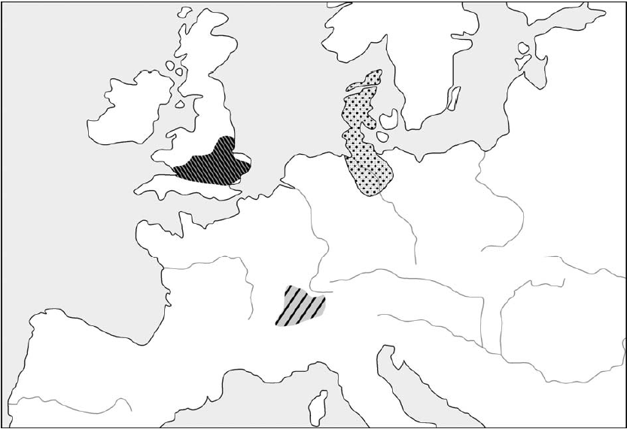
A reformáció három irányzatának néhány előfordulási helye

a) Határozza meg, a reformáció mely ága volt jellemző a térképen jelzett területeken!
Készítsen jelmagyarázatot! (Elemenként 0,5 pont.)
 | __________________Anglikán_____________________________________  _____________________evangélikus________________________________  _____________________________Református________________________

b) Nevezze meg a reformáció három vallási irányzatát, amely a XVI. században jelentős volt Magyarországon! (Elemenként 1 pont.)
________________________________________________________Unitárius,református,evangélista____________
_____________________________________________________________________________________________________________
_____________________________________________________________________________________________________________
c) Nevezze meg, melyik az a katolikus szerzetesrend, amely a reformáció visszaszorítására jött létre! (0,5 pont)
_________________________________Jezsuita rend___________________________________________________________

7. A feladat a felvilágosodáshoz kapcsolódik. (K/3)
Írja a betűjelek mellé a meghatározásnak megfelelő fogalom sorszámát! (Elemenként 0,5 pont.)

a) Társadalmi, politikai és filozófiai eszmeáramlat. Célja, hogy az emberiséget a tudatlanság és a vallási előítéletek sötétségéből az ész, a világosság birodalmába átvezesse. Jellemzője a racionalizmus, a világ megismerhetőségének és megváltoztathatóságának eszméje.
b) Az állami főhatalom megosztottsága annak érdekében, hogy a hatalom ellenőrizhető legyen, s így az azzal való visszaéléseket meg lehessen akadályozni. Elmélete visszavezethető Locke és Montesquieu munkásságára.
c) Az állam és a jog keletkezésének elmélete, amely szerint az állam és a jog az emberek közötti tudatos megegyezésen alapuló szerződés eredménye.
d) Annak elismerése, hogy a társadalomban és a közéletben vallási különbség nélkül mindenki érvényesülhessen, aki erre alkalmas.
e) XVIII. századi kelet-közép-európai kormányzati rendszer, melyben az abszolutizmus sajátosságai modernizációs törekvésekkel párosulnak. Jellemzője a merkantilista gazdaságpolitika, a jobbágyok védelme, a vallási türelem hangsúlyozása, az oktatás és az egészségügy fejlesztése.
f) 1751-1772 között harmincöt kötetben megjelent könyvsorozat, amely a korszak ismeretanyagát összegezte. A tudományos vállalkozásban Diderot vezetésével mintegy százötven munkatárs vett részt.

a) ________________________________________ 1. hatalommegosztás
b) ________________________________________ 2. Enciklopédia
c) ________________________________________ 3. felvilágosult abszolutizmus
d) ________________________________________ 4. társadalmi szerződés
e) ________________________________________ 5. felvilágosodás
f) ________________________________________ 6. vallási türelem

8. A feladat a nagy földrajzi felfedezésekkel kapcsolatos. (K/3)
Oldja meg a feladatokat a térkép és ismeretei segítségével! (Elemenként 0,5 pont.)

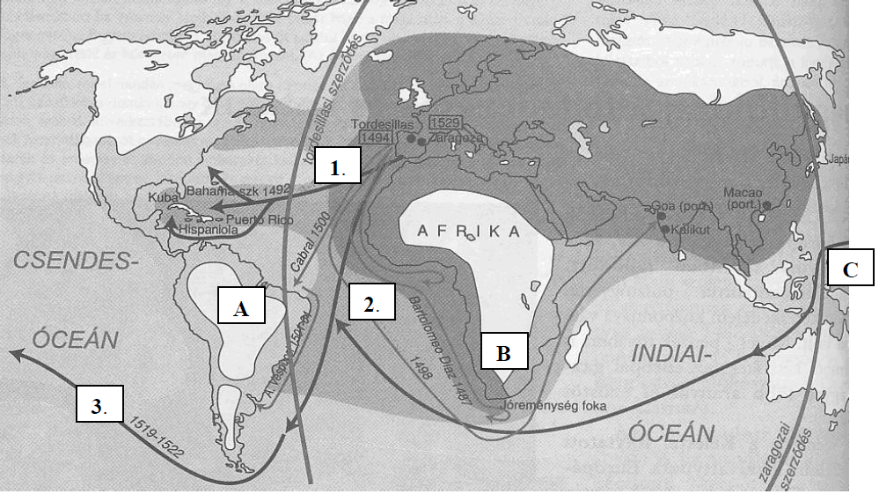

a) Adja meg a térképen számmal jelölt útvonalakon hajózó felfedezők nevét!
1. ________________________________ 2. ________________________________ 3. ________________________________

b) Nevezze meg melyik ország királya hódíthatott a tordesillasi és a zaragozai szerződés értelmében a térképen betűkkel jelzett térségben?
A) ________________________________
B) ________________________________ C) ________________________________

9. A feladat az angol alkotmányos monarchiára vonatkozik. (K/4)
A forrás és ismeretei segítségével oldja meg a feladatokat!

„Az egyházi és világi lordok és az alsóház […] azért, hogy megvédjék és megerősítsék ősi jogaikat és szabadságukat, kijelentették:
1. Hogy a bitorolt hatalom, ti. a törvényeknek ideiglenesen hatályon kívül helyezése vagy a törvények végrehajtásának megakadályozása, csupán királyi tekintély alapján, a parlament hozzájárulása nélkül, törvénytelen.
4. Hogy a korona céljaira való pénzfelvétel bármily ürügy vagy praerogatívák [kiváltságok] alapján a parlament hozzájárulása nélkül, hosszabb időre és más módon, mint ahogyan a megajánlás megszabta vagy meg fogja szabni, törvénytelen.
5. Hogy az alattvalóknak joguk van a királyhoz folyamodni és az ilyen kérelmezések miatt való minden elfogatás és üldözés törvénytelen.
6. Hogy az országban béke idején, a parlament hozzájárulása nélkül állandó hadsereg felállítása és tartása törvénytelen.
8. Hogy a parlamenti választások szabadok.
9. Hogy a szólás, vitatkozás és tárgyalás szabadságát, a parlamenten kívül semminemű hatóság, semmiféle helyen kérdés tárgyává nem teheti.
11. Hogy az esküdteket szabályszerűen kell meghívni és elbocsátani, és hogy esküdtek felségsértési pörökben csak szabad birtokosok lehetnek.
12. Hogy pénzbírság törvénytelen és érvénytelen, mielőtt a vádlottra a bűnt rá nem bizonyították.
13. És, hogy a sérelmek orvoslására és a törvények javítására, megerősítésére és megtartására parlamentet össze kell hívni.”
(Jognyilatkozat)

a) Mikor keletkezett a nyilatkozat? ________________________________ (1 pont)

b) A következő felsorolásból válasszon ki aláhúzással három olyan alapelvet, amellyel az angol alkotmányos monarchia jellemezhető! (Elemenként 0,5 pont.)
- A választásokat nem befolyásolhatja a hatalom ____________
- Az uralkodó a legfőbb bíró ____________
- Adók csak a parlament hozzájárulásával vethetők ki ____________
- Hadsereg felállítása békében a király joga ____________
- Véleményének kinyilvánításában senkit sem szabad korlátozni ____________
- Az uralkodó önállóan korlátozhatja a törvények végrehajtását ____________
- Az alattvalóknak tilos kérvénnyel fordulniuk az uralkodóhoz ____________

c) A b) feladatban kiválasztott elvek mellé írja oda a Jognyilatkozatnak azt a pontját, amely választását igazolja! (Elemenként 0,5 pont.)

10. A feladat az angol alkotmányos monarchia működésével kapcsolatos. (K/4)
a) Párosítsa a testületek nevét, illetve a jogkörökre vonatkozó kifejezéseket az ábra betűjeleivel, a hiányzó szavakat (F és G) pedig pótolja értelemszerűen! (Elemenként 0,5 pont.)

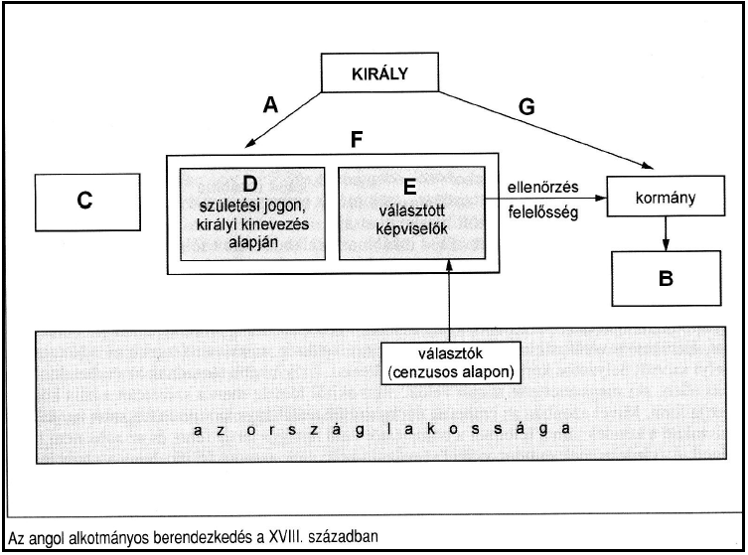

„A miniszterelnököt a király nevezte ki és váltotta le, de a parlament beleegyezésével, tehát mindkettő bizalmát bírnia kellett. A miniszterek egy-egy részterületet irányítottak, de közösen vállalták a felelősséget a kormány tetteiért a parlament előtt. A király a XVIII. század második felétől nem vett részt a kormány ülésein.” (Szántó György történész)

Közigazgatás, hadsereg
(független) bíróság
Alsóház
Lordok Háza
Megnyitja és berekeszti, szentesíti a törvényeket
F
G

b) Melyik mondat illik leginkább az alkotmányos monarchia uralkodójára? Karikázza be a megfelelő sorszámot!
1. Az állam én vagyok.
2. A király uralkodik, de nem kormányoz.
3. Király nélküli királyság.
4. Kalapos király.

14. A feladat az újkori egyetemes történelemhez kapcsolódik. (K/3)
a) Párosítsa a forrásrészleteket az ellenreformációhoz/katolikus megújuláshoz kötődő intézkedésekkel (illetve alapelvekkel)! Írja a forrásrészletek betűjelét az intézkedések (alapelvek) mellé! Az egyik intézkedéshez nem talál forrást; ehhez X jelet tegyen! (Soronként 0,5 pont.)

Forrásrészletek:
A) „Továbbra is lehetnek királyságunk területén, s folytathatják kereskedői tevékenységüket, élvezhetik javaikat. Senki sem háborgathatja, senki sem akadályozhatja őket vallásuk ürügyén, feltéve, hogy azt nyíltan nem gyakorolják, és imádság vagy az említett vallás kultusza céljából nem gyűlnek össze.”
(A francia kálvinisták vallásgyakorlatáról, XIV. Lajos)
B) „Legyen mindenki arról meggyőződve, hogy az isteni gondviselés őt elöljárói által irányítja és kormányozza, mintha holttest lenne, amelyet bárhová lehet vinni, és amellyel bármit lehet cselekedni.” (Részlet a jezsuiták szabályzatából)
C) „Felségednek az az óhaja, hogy Maastricht városában citadella-erődöt emeltessenek. Az a véleményem, hogy sokkal megfelelőbb volna egy jezsuita iskola felállítása a trón és az oltár ellenségeivel szemben.”
(Németalföld helytartója II. Fülöp spanyol királynak)

Intézkedések (alapelvek):
1. A búcsúcédulák árusítását megszüntetik: ___X________
2. Nagy gondot fordítanak a papok képzésére: __C_________
3. Korlátozzák a protestánsok vallásgyakorlatát: __A_________
4. Feltétlen engedelmességet követelnek a rendi vezetőknek: ___B________

b) A következő forrás a korszak jellemző művészeti stílusára vonatkozik. Írja le a stílus nevét és a hozzá tartozó kép betűjelét! (Elemenként 0,5 pont.)
„Szélsőséges, patetikus, nem egyszer földöntúli emberi érzelmek hangsúlyos ábrázolása válik jellemzővé. A szobrok mozgalmasak, diszharmonikusak, gyakran kihasználják a fény-árnyék hatások nyújtotta illúziókeltési lehetőségeket.” (Lexikoncikk)

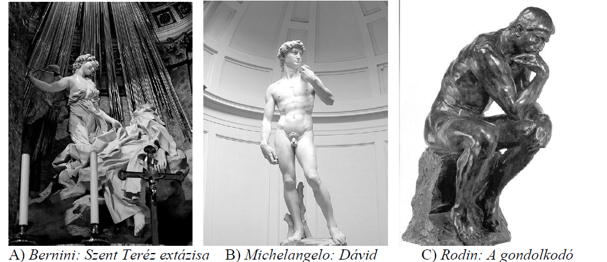

A stílus neve: _____________barokk______________; A kép betűjele: ________________A___________;

15. A feladat az ellenreformáció / katolikus megújulás történetével kapcsolatos. (K/4)
Döntse el a jezsuita rendre vonatkozó állításokról a források és ismeretei segítségével, hogy igazak vagy hamisak! Írjon X jelet a túloldali táblázat megfelelő helyére! (Elemenként 1 pont.)

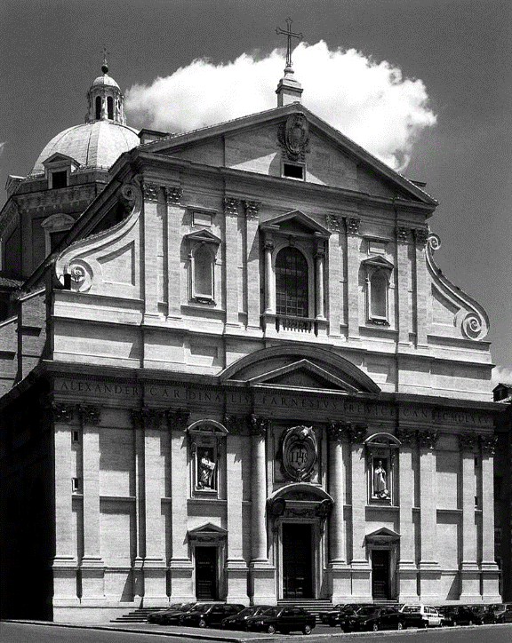  Il Gesù: a jezsuiták első római temploma | „Bárki, aki társaságunkban a kereszt lobogója alatt Isten harcosa kíván lenni, és csak az Urat és annak földi helytartóját, a pápát akarja szolgálni, az ünnepélyes szüzességi fogadalom után lélekben legyen felkészülve arra, hogy olyan társaság tagja lesz, melynek célja a lelkeknek a keresztény tanok szerinti gondozása, a hit terjesztése nyilvános prédikációk útján, Isten igéjének szolgálata, lelki gyakorlatok és a gyermekek és a kereszténységet nem ismerők tanításában és a gyóntatásban megvalósuló szeretetszolgálat révén, illetve a keresztények hitben való megerősítése.”  (Részlet a jezsuita rend szabályzatából)

Állítás |  | Igaz | Hamis
A, | A jezsuita rendet Loyolai Szent Ignác alapította a XV. században. |  | x
B, | A jezsuiták tagadták a pápa egyházfőségét. |  | x
C, | A jezsuiták iskolákat alapítottak, és feladatuknak tekintették a protestáns tanok visszaszorítását. | x
D, | A jezsuiták első templomaikat román stílusban építették. |  | x

16. A feladat a nagy földrajzi felfedezésekkel kapcsolatos. (K/4)
A térképen szereplő földrajzi felfedezők közül melyikre igazak az állítások? Írjon X jelet a táblázat megfelelő oszlopaiba! Egy sorban több X jel is szerepelhet. (Soronként 1 pont.)

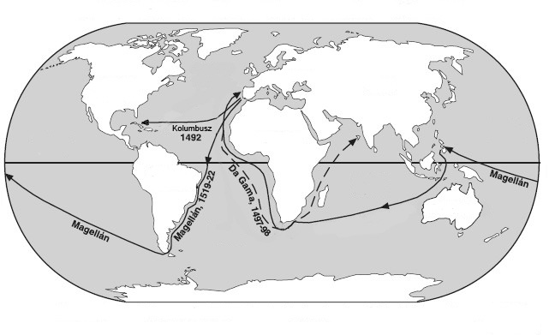
Állítás | Da Gama | Kolumbusz | Magellán | Egyik sem
a) Útja során meg akarta találni az Indiába vezető utat.
b) Spanyol szolgálatban indult.
c) Útja az angol gyarmatosítás kezdetét jelentette.
d) Egyik hajójának sikeres útja beigazolta, azt a feltételezést, hogy a Föld gömb alakú.

21. A feladat a kora újkori gyarmatosítás történetéhez kapcsolódik. (K/4)
Az állítások egy-egy, a térképen is megnevezett gyarmatosító hatalomra igazak. Írja a táblázatba a megfelelő gyarmatosító nevét az állítások mellé! (Elemenként 1 pont.)

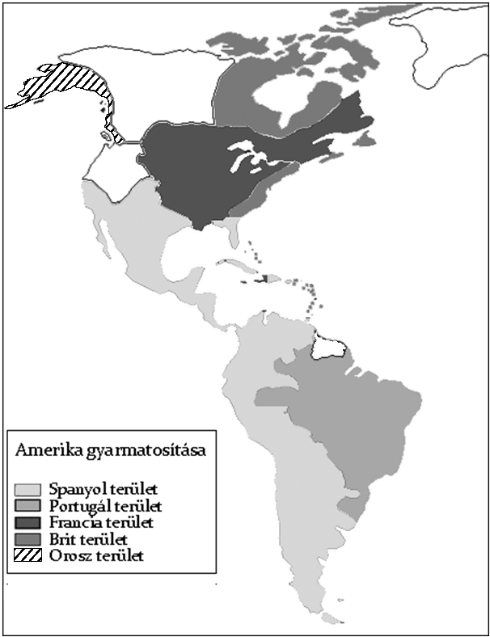

Állítások | Gyarmatosító hatalom neve
a) Gyarmatai magukban foglalják az általa meghódított azték és inka birodalmak területét.
b) Fő riválisával egy a XV. század végén kötött egyezmény határolta el érdekszféráját. Az ekkor megállapított vonaltól keletre terülnek el gyarmatai.
c) Az amerikai kontinensen ázsiai terjeszkedése folytatásaként jött létre gyarmata.
d) Gyarmatait részben üldözött protestáns kisebbségek népesítették be.

22. A feladat a reformáció korszakához kapcsolódik. (K/4)
Döntse el a forrás és ismeretei segítségével, hogy az állítások igazak vagy hamisak! Írjon X jelet a megfelelő mezőbe! (Elemenként 1 pont.)

„Hogy a vallásszakadás dolgában a béke […] a római császári felség, a német nemzet római szent birodalmának választófejedelmei, fejedelmei és rendjei között létrejöjjön, megvalósuljon és megmaradjon, sem mi, a római császári felség, sem a szent birodalom választófejedelmei, fejedelmei és rendjei a birodalmi rendek közül senkit az augsburgi [evangélikus] hitvallás, tanítás okából vallása és hite miatt erőszakos módon meggyőzni, megsérteni, vele hatalmaskodni, vagy más módon lelkiismerete, tudása és akarata ellenére ettől az augsburgi hitvallástól […] elkényszeríteni, vagy ugyanezért bántalmazni vagy gyalázni nem fogunk. […] Azonban mindazok, akik a fent említett két valláshoz nem tartoznak, ebbe a békébe bele nem értetnek.” (Az augsburgi vallásbéke, 1555)

Állítások | Igaz | Hamis
a) A béke általános szabad vallásgyakorlatot engedélyezett a Német-római Császárságban. |  | x
b) A béke szövegében említett vallásszakadásra a huszita tanok miatt került sor. |  | x
c) A béke a német tartományurakat hatalmazza fel az engedélyezett felekezetek közti választásra. | x
d) A béke Luther tanításainak elterjedését segítette. | x

23. A feladat az angol alkotmányos monarchia működéséhez kapcsolódik. (K/3)
Feleltesse meg a XVII–XVIII. századi angol alkotmányos monarchia intézményeit, működési elveit Montesquieu A törvények szelleméről című írása részleteinek! Válaszoljon a kérdésekre az ábra és ismeretei segítségével! (Elemenként 1 pont.)

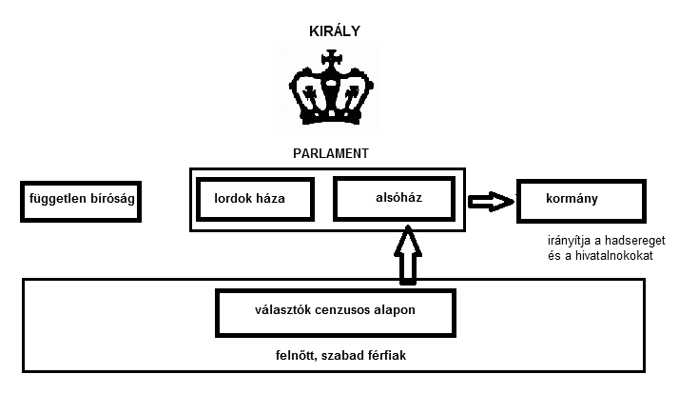
Az angol alkotmányos monarchia államszervezetének ábrája
(cenzusos választójog: a választójog feltételekhez való kötése)

a) „Minthogy szabad államban minden szabad lelkű ember maga kell, hogy kormányozza magát, következtetésképp a nép egészét kell, hogy illesse a törvényhozó hatalom. Minthogy azonban ez nagy államokban keresztülvihetetlen, és kis államokban is sok hátránnyal jár, a népnek a maga képviselői útján kell megtennie mindazt, amit maga nem tud megtenni.”
Melyik intézmény gyakorolja Angliában ezt a hatalmat? ________________________

b) „Az államban mindig vannak olyanok, akik születésüknél, gazdagságuknál vagy rangjuknál fogva kiválnak a többiek közül. […] Olyan testületet alkotnak, amelynek joga van a nép kezdeményezéseit megállítani, éppúgy mint a népnek is joga van arra, hogy az ő kezdeményezéseiket megállítsa.”
Melyik angol testület felel meg a leírásnak? ________________________

c) „De ha szabad államban a törvényhozó hatalomnak nem is lehet meg az a joga, hogy megállítsa a végrehajtó hatalmat, joga van, és lehetősége kell, hogy legyen arra, hogy megvizsgálja, miként hajtják végre az általa hozott törvényeket.”
Melyik intézmény képviseli az említett végrehajtó hatalmat Angliában? ________________________

25. A feladat a felvilágosodáshoz kapcsolódik. (K/4)
Oldja meg a feladatokat a forrás és ismeretei segítségével! (Elemenként 1 pont.)

„Minthogy szabad államban minden szabad lelkű ember maga kell, hogy kormányozza magát, következtetésképpen a nép egészét kell, hogy illesse a törvényhozó hatalom. Minthogy azonban ez nagy államokban keresztülvihetetlen, és kis államokban is sok hátránnyal jár, a népnek a maga képviselői útján kell megtennie mindazt, amit maga nem tud megtenni. A képviselőknek nagy előnye, hogy az ügyeket meg tudják vitatni, a nép erre egyáltalán nem alkalmas.
Az emberek jobban ismerik saját városuk szükségleteit, mint más városokéit, és mindenki jobban meg tudja ítélni szomszédai képességeit, mint más honfitársaiéit. Nem szabad tehát a törvényhozó testület tagjait általában a nemzet összességéből kiválasztani, hanem az a helyes, ha minden fontosabb helyen a lakosok maguk választanak maguk számára képviselőt.”
(Montesquieu: A törvények szelleméről, 1748)

a) Nevezze meg szakkifejezéssel a felvilágosodás (államelméletének) azon alapelvét, amelyre a forrás aláhúzott szakasza utal!
__________________________________________________________________________________________________________________

b) A törvényhozó hatalom melyik formáját ajánlja Montesquieu a forrás első bekezdésében? Húzza alá a megfelelő szakkifejezést!
közvetlen képviselet egykamarás törvényhozás
közvetett képviselet kétkamarás törvényhozás

c) Fogalmazza meg saját szavaival, milyen két érvet hoz fel Montesquieu az egyéni választókerületi rendszer mellett a forrás második bekezdésében!
1. ____________________________________________________________________________
2. ____________________________________________________________________________

